**Дата**: 28.01.2025

**Клас**: 9-АБ

**Предмет**: англійська мова

**Тема:** Сучасні досягнення науки.

**Мета:** : формувати навички вживання лексичних одиниць по темі; удосконалювати навички читання, аудіювання й усного монологічного мовлення; розвивати пізнавальні інтереси учнів; виховувати інтерес до самостійного пошуку потрібної інформації, а також загальну культуру учнів.

**Вчитель**: Руда Д.В.

Хід уроку

1.Greeting

Good afternoon, guys! I’m glad to see you. Are you ready to start our lesson? All set?

2. Wаrm up / Listening

Уважно слухати аудіо трек і дати відповідь на питання <https://www.youtube.com/watch?v=A0Ad891xBN4&t=10s> .

3. Speaking

Дати усно відповіді на питання :

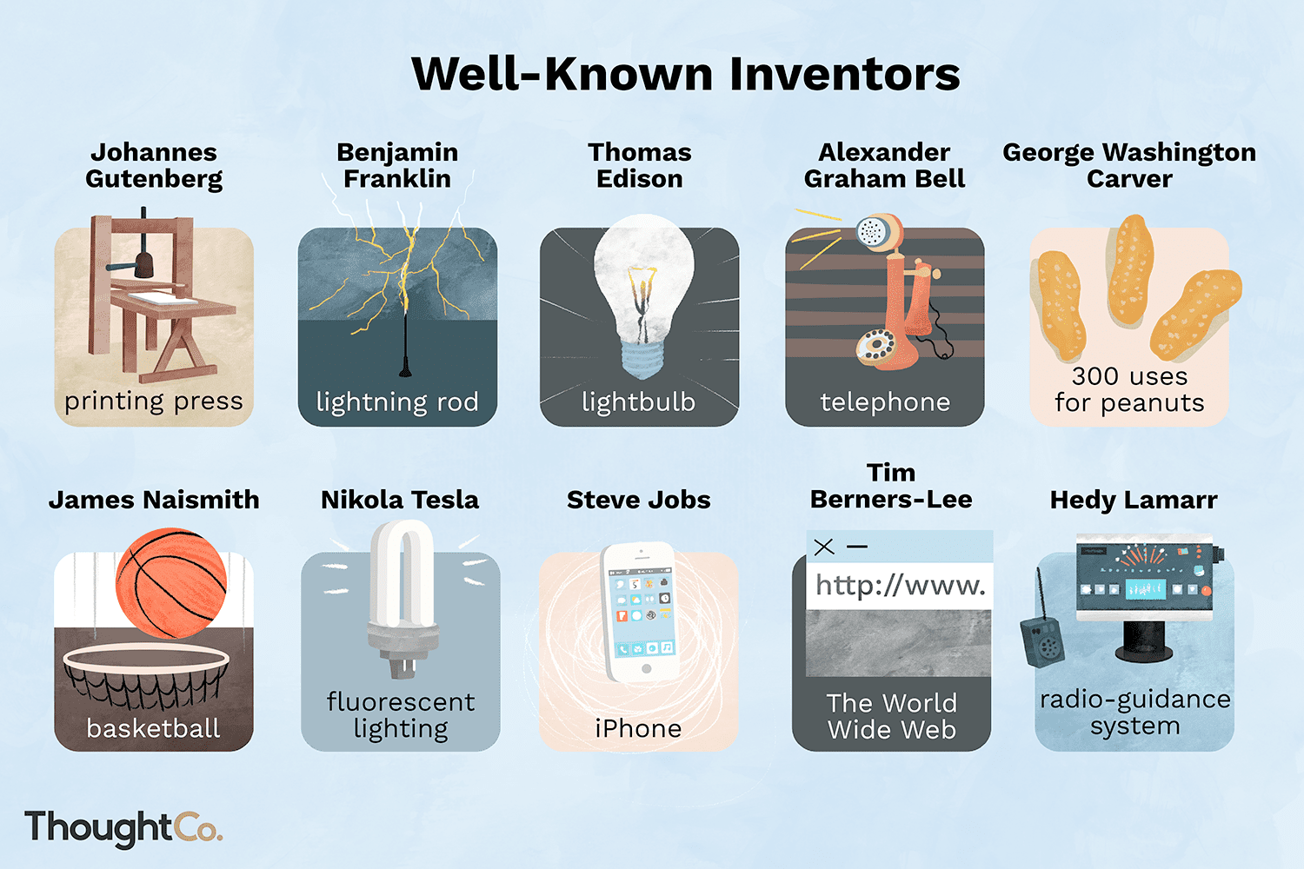

Can you name three inventions you use every day?

Who invented the telephone?

What invention do you think is the most important? Why?

Can you think of an invention that makes school easier?

What is your favorite modern invention?

Do you know any inventors? Who are they?

What would be a fun invention to create?

How have inventions changed the way we live?

Can you think of an invention that helps people?

What invention do you use the most at home?

Do you think cars are a good invention? Why or why not?

What invention has made the world a better place?

Can you name an invention that uses electricity?

What is an invention that you can wear?

Do you think there will be new inventions in the future? Like what?

What is the newest invention you have heard of?

How do inventions help doctors and nurses?

4. Повторення

Словник:

*Devoted-відданий*

*Disciplined-дисциплінований*

*Dominate-домінувати*

*To forbid-забороняти*

*Hospitable-гостинний*

*To make smb aware of smth- давати комусь знати про щось*

*Increase-збільшувати*

*Humanity- людство*

*Immature – недорозвинений, молодий*

*Generation- покоління*

*Fault- помилка, провина*

*Consume- споживати*

*Due to smth- завдяки чомусь*

*Outstanding- видатний,знаменитий*

*An invention- винахід*

*An inventor-винахідник*

*A reason-причина*

*To exist-жити, існувати*

*To lose touch- втратити зв’язок*

*to make peace-помиритися*

*mankind- людство*

*Alike-бути схожим*

*To be a waste of time- марно витрачати час*

*To be available-бути доступним,наявним*

*To be brought up-бути вихованим, виховуватись*

*To be engaged in – бути зайнятим чимось*

5. Writing

Виконати вправу 6 стр 134 та вправу 7 (а)стр 134 у підручнику.

6. Vocabulary

To insist-наполягати

In order to –для того, щоб ..

In smb`s footsteps- по чиїхось слідах

Incomplete- неповний, незакінчений

Related- споріднений, пов’язаний

Shortage- недостача, брак

7. Homework

1. Виконати письмово вправу 7(b), 8 стр 135-136.

2. ВИВЧИТИ нові слова в словнику.